ゼニス、チャンピオンシップ サードシーズン開幕に合わせ、デファイ エクストリーム E 4モデルを揃えた限定エディション ボックスセットを発表

これまで以上のアクションが期待されるエクストリーム E サードシーズンは、今週末ネオムにて開催されます。ゼニスはこのイベントを記念して、0/20のシリアルナンバーが入ったデファイ エクストリーム E セカンドシーズンの4モデルすべてを、比類なきボックスセットで入手できる希少な機会を発表します。

光栄にもゼニスが引き続き公式タイムキーパー兼創立パートナーとしてサポートする2023年のエクストリーム E チャンピオンシップの開幕に先立ち、マニュファクチュールは、デファイ エクストリーム Eの全4モデルが揃うボックスセットを入手する唯一無二の機会をご提供します。そのすべてに「0/20」というシリアルナンバーが入った特別な限定エディションです。軽量ながら堅牢なカーボンファイバーとチタン製で、高振動1/100秒精度のエル・プリメロ21 ムーブメントを特徴としています。また、4モデルそれぞれには、チャンピオンシップレースの公式カラーであるイエローをDesert X Prixに、オレンジをIsland X Prixに、パープルをEnergy X Prixに、コッパーブラウンをCopper X Prixに採用しています。

ゼニスとエクストリーム E のパートナーシップの最前線に、持続可能性と環境に対する意識をもたらしてくれる、デファイ エクストリーム E 限定エディションのラバーストラップには、ファーストシーズンのレースで使用されたコンチネンタル社のクロス・コンタクト タイヤをアップリサイクルした素材が使用されています。これら4本のウォッチには、防水性と耐衝撃性を備えた頑丈なウォッチケースが採用されています。ラリーの過酷な環境から着想を得て製作されたこのケースには、ファーストシーズンのレースで使用された様々なアイテムがアップサイクルされて組み込まれています。ケースカバーのコーティングには E-grip のリサイクルタイヤを使用し、プレートカバーは、エクストリーム E レース用の防水カバー部品から作られています。

ボックスセットに加え、エクストリーム E チームとドライバーによるサインが入ったセカンドシーズンのヘルメットなど、購入者には希少なコレクションアイテムや特別な体験が提供されます。このセットには、間もなく開催されるエクストリーム E 2023 シーズンの1レースへの招待も含まれており、VIPパスや、セントヘレナ号にて1泊の滞在もお楽しみいただけます。購入者にはさらに、レースの傍らでエクストリーム E 創業者のアレハンドロ・アガグ、ゼニスCEOのジュリアン・トルナーレと共に時間を過ごす機会も提供されます。

今シーズンのエクストリーム Eがこれまでで最もエキサイティングなものとなりつつあるように、世界に1つのボックスセットを購入された方には、実に特別な体験が用意されています。各地で連続開催するチャンピオンシップレースという新しい形式で行うエクストリーム Eでは、ゼニスのブランドフレンドであるカール・コックス所有のチームなど、この選手権に新たなチームを迎えています。熱心なレースファンであるカール・コックスは、昨年、サルデーニャ島で開催されたIsland X Prixに参加した際、その目で見た出来事にとても感激しました。世界的に有名なDJである彼は、オフロード ラリーのスリルに魅了され、エクストリーム Eの活動に専念するため、オートバイやドラッグレースなど他の分野ですでに活躍しているカール・コックス モータースポーツの中にエクストリーム E部門を設立することにしました。

エクストリーム Eは今シーズンの初戦に向けて、新興の未来的な都市ネオムに再び戻り、ダブルヘッダーのDesert X Prixを開催します。未来に向けた持続可能な開発の枠組みを具現化したネオムは、サウジアラビア王国の北西の海岸に位置し、スリリングなシーズンの開幕戦において間違いなくエクストリーム E ドライバーのスキルを試すこととなる、海岸線、砂漠、山岳地帯のユニークな地形を特徴としています。

公式タイムキーパー兼創立パートナーを再度務めるにあたり、ゼニスCEOのジュリアン・トルナーレは次のように述べています。「昨年、世界中で驚くべき冒険を体験させていただいた今、チャンピオンシップ サードシーズンでは、ブティックにいる私たちにエクストリーム Eが何を見せてくれるのか、皆とても楽しみにしています。ネオムでの再開催により、昨年のエクストリーム Eの際に着手した、様々なレガシープログラムの活動の進捗状況を確認することもできます。その活動では、砂漠の生態系を回復し、元の状態に戻すことで、この地域における気候変動や砂漠化の影響を軽減することを目指しています。ゼニスは、今年もエクストリーム Eと共に多くのサプライズを計画しています。進化するシーズンを通して、皆さんにお伝えすることを楽しみにしています」

これまで開催されたすべてのエクストリーム E レース同様、持続可能性と環境に対する意識は、革新的なラリー レースシリーズのまさに中核を成しています。レガシープログラムの活動と取り組みは、それぞれの目的地に合わせて具体的に計画されています。ネオムでのDesert X Prixでは、ユニークな課題が提示されています。エクストリーム Eでは、昨年生態系の回復プロジェクトを中断したまさにその場所からの再開を予定しており、それにはアラビアオリックス、アラビアサンドガゼル、レッドネックオーストリッチをその地域に放つことも含まれます。

エクストリーム Eは、この地域にさらに多くの木を植えることで、引き続き環境の回復に向けた主要な取り組みも継続していきます。世界的な保護区の確立を通したミッションでは、ネオムの土地と海の95パーセントを自然のために守り、保護、再生、生態系の回復に向けた科学に基づくプログラムを実施していきます。

エクストリーム E Desert X Prix レースは、ネオムにて2023年3月11日～12日に開催されます。

ゼニス：最も高い、あなたの星をつかむために

ゼニスの存在意義。それは人々を勇気づけ、あらゆる困難に立ち向かって、自らの夢を叶える原動力となることです。1865年の創立以来、ゼニスはスイス初となる垂直統合型のウォッチマニュファクチュールとなり、その作品は歴史的な英仏海峡の横断を成功させたルイ・ブレリオから始まり、成層圏からのフリーフォールという記録的偉業を成し遂げたフェリックス・バウムガートナーに至るまで、大志を抱いて、不可能を可能とするために困難に挑み続けた偉人たちからの支持を得ています。ゼニスはまた、先見性と先駆性を備えた女性たちにもスポットライトを当て、こうした女性たちの功績を称えるとともに、女性たちが自分の経験を共有し、他の人たちにも夢を叶えてもらうよう刺激を与えるプラットフォーム「DREAMHERS」を作り出しました。

イノベーションの星を掲げるゼニスは、同社のすべてのウォッチに、自社開発製造のムーブメントを搭載しています。1969年に世界初の自動巻クロノグラフキャリバー「エル・プリメロ」を発表して以来、ゼニスは高振動の精度を追求し続けており、最新の「クロノマスター」コレクションでは1/10秒の精度、「デファイ」コレクションでは1/100秒の精度で、計測することを可能にしました。技術革新は責任であると考えるゼニスは、ゼニス HORIZ-ON 取り組みによってブランドのインクルージョン＆ダイバーシティ、サステナビリティ、従業員のウェルビーイングに対する取り組みを行っています。1865年の創業以来、スイスの時計製造の未来をリードするゼニスは、新たな高みを目指して、悠久の時そのものに挑戦する人々とともに歩んで行きます。今こそ、最も高い、あなたの星をつかむ時ではないでしょうか。

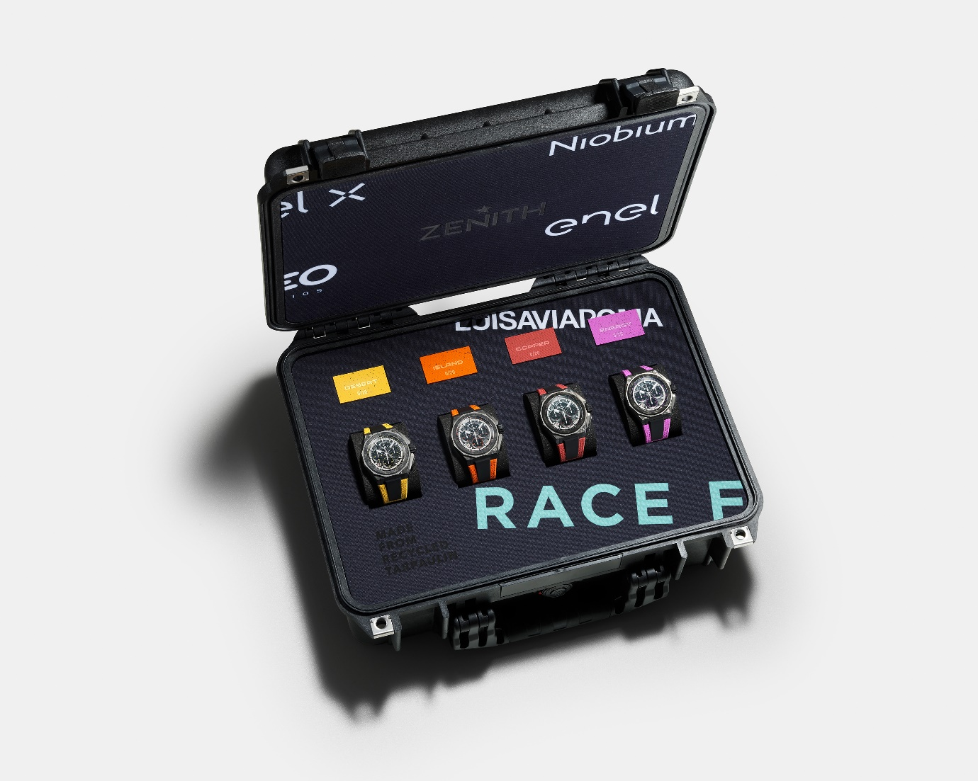

デファイ エクストリーム E “DESERT X PRIX”エディション
リファレンス： 10.9100.9004-1/23.I303

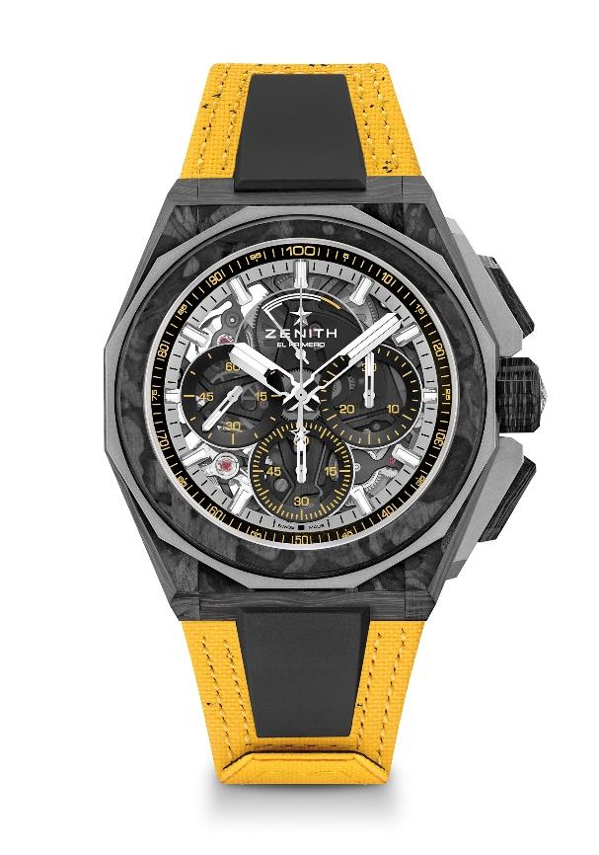
特長：エクストリーム E カプセルコレクション。より頑強で、大胆で、パワフルなデザイン。1/100秒計測のクロノグラフ・ムーブメント。クロノ針が1秒で1周する非常にダイナミックな特徴。時刻用脱進機×1（毎時 36,000 振動 - 5 Hz）、クロノグラフ用脱進機×1（毎時 360,000 振動 - 50 Hz）
ねじ込み式リューズ。交換可能なストラップシステム。リサイクルタイヤを使用したイエローのベルクロストラップ。サファイア文字盤。交換用ストラップ2本：マイクロブラスト仕上げのチタン製フォールディングバックル付きラバーストラップ1本、カーボン製バックル付きベルクロストラップ1本。
ムーブメント：エル・プリメロ 9004 自動巻
振動数：毎時 36,000 振動（5 Hz）
パワーリザーブ：50時間以上
機能：1/100秒計測のクロノグラフ機能。12時位置にクロノグラフパワーリザーブインジケーター。中央に時針と分針。9時位置にスモールセコンド、 中央に1秒で1回転するクロノグラフ針、3時位置に30分カウンター、6時位置に60秒カウンター
仕上げ：ムーブメント上にブラックカラーの地板 + 特別なサテン仕上げのブラックカラー
価格：26900 スイスフラン
素材：カーボン＆マイクロブラスト仕上げのチタン
防水機能：20気圧
ケース：45mmケースバックに“Desert X Prix”ロゴの特別なエングレービング
文字盤：3つのブラックカラー カウンターを備えたカラーサファイア
アワーマーカー：ロジウムプレート加工、ファセットカット、スーパールミノーバ SLN C1を塗布
針：ロジウムプレート加工、ファセットカット、スーパールミノーバ SLN C1を塗布
ブレスレット＆バックル：リサイクルされたコンチネンタルタイヤのパーツを使用したイエローのベルクロストラップ。ブラックのベルクロストラップとブラックのラバーストラップも付属。

デファイ エクストリーム E “Island X Prix”エディション
リファレンス： 10.9100.9004-4/26.I305

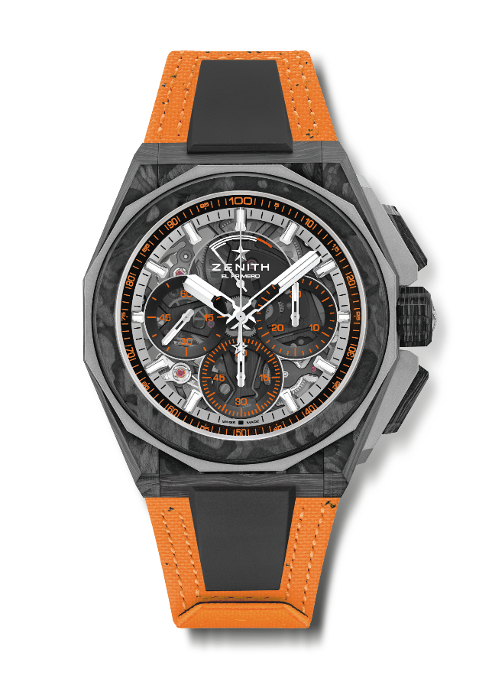
特長：エクストリーム E カプセルコレクション。より頑強で、大胆で、パワフルなデザイン。1/100秒計測のクロノグラフ・ムーブメント。クロノ針が1秒で1周する非常にダイナミックな特徴。時刻用脱進機×1（毎時 36,000 振動 - 5 Hz）、クロノグラフ用脱進機×1（毎時 360,000 振動 - 50 Hz）
ねじ込み式リューズ。交換可能なストラップシステム。リサイクルタイヤを使用したオレンジのベルクロストラップ。サファイア文字盤。交換用ストラップ2本：マイクロブラスト仕上げのチタン製フォールディングバックル付きラバーストラップ1本、カーボン製バックル付きベルクロストラップ1本。
ムーブメント：エル・プリメロ 9004 自動巻
振動数：毎時 36,000 振動（5 Hz）
パワーリザーブ：50時間以上
機能：1/100秒計測のクロノグラフ機能。12時位置にクロノグラフパワーリザーブインジケーター。中央に時針と分針。9時位置にスモールセコンド、 中央に1秒で1回転するクロノグラフ針、3時位置に30分カウンター、6時位置に60秒カウンター
仕上げ：ムーブメント上にブラックカラーの地板 + 特別なサテン仕上げのブラックカラー
価格：6900 スイスフラン
素材：カーボン＆マイクロブラスト仕上げのチタン
防水機能：20気圧
ケース：45mmケースバックに“Island X Prix”ロゴの特別なエングレービング
文字盤：3つのブラックカラー カウンターを備えたカラーサファイア
アワーマーカー：ロジウムプレート加工、ファセットカット、スーパールミノーバ SLN C1を塗布
針：ロジウムプレート加工、ファセットカット、スーパールミノーバ SLN C1を塗布
ブレスレット＆バックル：リサイクルされたコンチネンタルタイヤのパーツを使用したオレンジのベルクロストラップ。ブラックのベルクロストラップとブラックのラバーストラップも付属。

デファイ エクストリーム E 「Copper X Prix」 エディション
リファレンス：10.9100.9004-5/27. I307

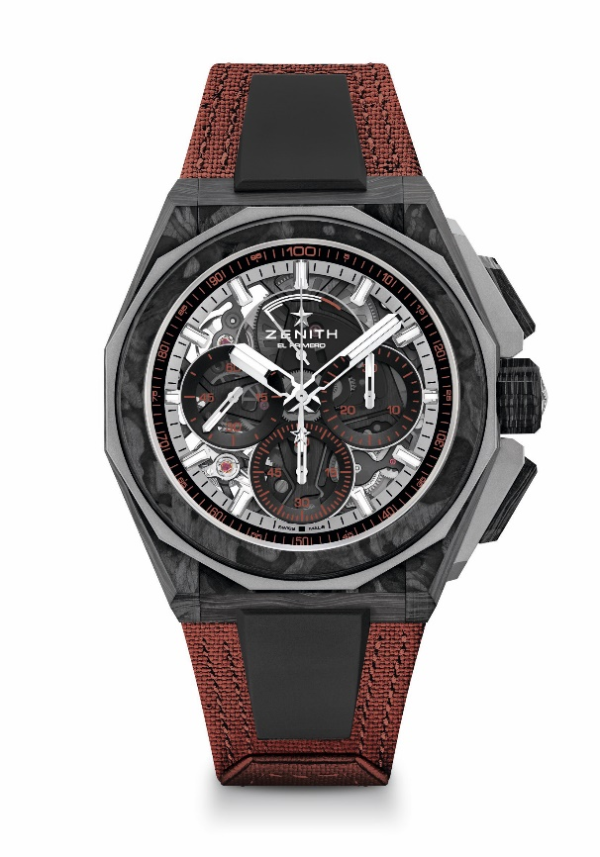
特長：エクストリーム E カプセルコレクション。1/100秒計測のクロノグラフ・ムーブメント。クロノ針が1秒で1周する非常にダイナミックな特徴。時刻用脱進機×1（毎時36,000振動 - 5 Hz）、クロノグラフ用脱進機×1（毎時360,000振動 - 50 Hz）。認定クロノメーター。サファイア文字盤
ムーブメント：エル・プリメロ 9004
振動数：毎時 36,000 振動（5 Hz）
パワーリザーブ：50時間以上
機能：中央に時針と分針。9時位置にスモールセコンド。1/100秒計測のクロノグラフ：中央に1秒で1回転するクロノグラフ針。3時位置に30分カウンター。6時位置に60秒カウンター。12 時位置にクロノグラフパワーリザーブインジケーター
仕上げ： ムーブメント上にブラックカラーの地板 + 特別なサテン仕上げのブラックカラーローター
価格： 26900 スイスフラン
素材：カーボン＆マイクロブラスト仕上げのチタン
防水機能：20気圧
ケース：45mmシースルーサファイアガラスの裏蓋
文字盤：3つのブラックカラー カウンターを備えたカラーサファイア
アワーマーカー：ロジウムプレート加工、ファセットカット、スーパールミノーバ SLN C1を塗布
針：ロジウムプレート加工、ファセットカット、スーパールミノーバ SLN C1を塗布
ブレスレット＆バックル：交換可能なストラップシステム。リサイクルタイヤを使用したコッパーのベルクロストラップおよび交換用ストラップ付属。マイクロブラスト仕上げチタン製トリプルフォールディングバックル

デファイ エクストリーム E 「Energy X Prix」エディション
リファレンス：10.9100.9004-2/24.I301

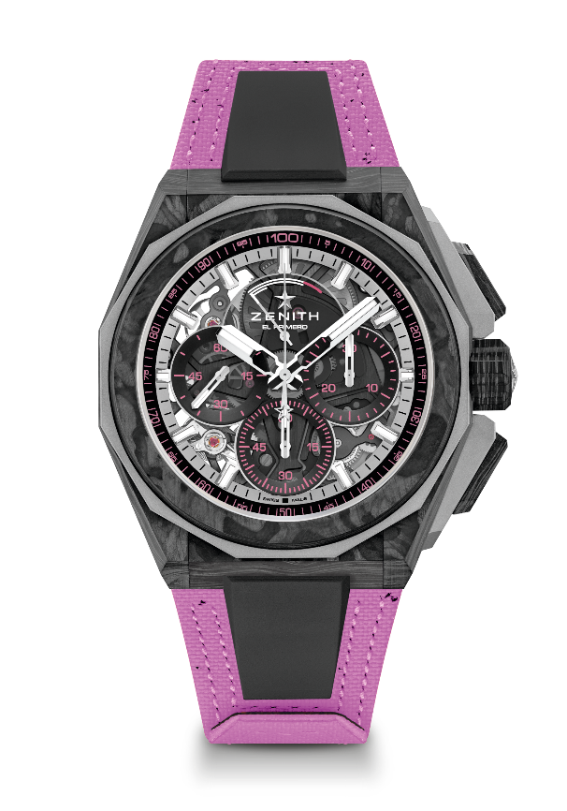
特長：エクストリーム E カプセルコレクション。1/100秒計測のクロノグラフ・ムーブメント。クロノ針が1秒で1周する非常にダイナミックな特徴。時刻用脱進機×1（毎時36,000振動 - 5 Hz）、クロノグラフ用脱進機×1（毎時360,000振動 - 50 Hz）。認定クロノメーター。サファイア文字盤。20本限定モデル
ムーブメント：エル・プリメロ 9004
振動数：毎時 36,000 振動（5 Hz）
パワーリザーブ：50時間以上
機能：中央に時針と分針。9時位置にスモールセコンド。1/100秒計測のクロノグラフ：中央に1秒で1回転するクロノグラフ針。3時位置に30分カウンター。6時位置に60秒カウンター。12 時位置にクロノグラフパワーリザーブインジケーター
仕上げ：ムーブメント上にブラックカラーの地板 + 特別なサテン仕上げのブラックカラーローター
価格：26900 スイスフラン
素材：カーボン＆マイクロブラスト仕上げのチタン
防水機能：20気圧
ケース：45mmシースルーサファイアガラスの裏蓋に「Extreme E Energy X Prix」の刻印付き
文字盤：3つのブラックカラー カウンターを備えたカラーサファイア
アワーマーカー：ロジウムプレート加工、ファセットカット、スーパールミノーバ SLN C1を塗布
針：ロジウムプレート加工、ファセットカット、スーパールミノーバ SLN C1を塗布
ブレスレット＆バックル：交換可能なストラップシステム。Energy X Prix リサイクルタイヤ ベルクロストラップ＆交換用ストラップが付属。マイクロブラスト仕上げチタン製トリプルフォールディングバックル。

